Copilot（コパイロット）を使ってみよう
（参考資料）

問合せに期待通りの内容、詳しさでの回答が得るために
１．あなたは〇〇の専門家です。その立場から回答してください
２．PREP法に沿って、結論→理由→例→結論で説明してください
PREP法とはPoint（結論）⇒Reason（理由）⇒Example（具体例）⇒Point（結論の再確認）の順で説明する
３．読者は〇〇です。その人たちにも伝わるように噛み砕いて説明してください
４．今の回答を60点としたとき、100点を目指してブラッシュアップしてください
５．抜けや漏れがないように、体系立てて整理して書いてください
６．ありがちな誤解や、間違いやすいポイントも一緒に教えてください
７．私は〇〇を実現したいです。そのために最適なプロンプト文を作成してください
８．別の角度からの意見や視点も教えてください
９．その内容を100文字以内で要約してください
１０．すぐに答えず、一度じっくり考えてから回答してください
１１．回答をより詳しく知りたい場合はCopilotの場合「Deep Research」を使う。
他の生成AIにも同じように詳しく調べる方法があります。
Copilot Gemini
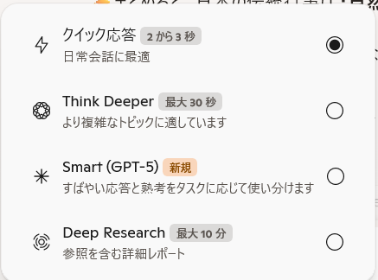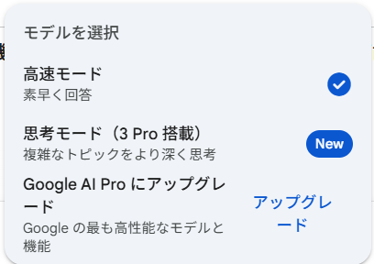

生成AIの利用分類とシステム名
１．テキスト生成AI：ChatGPT / Claude / Gemini / Copilotなど。
会話・文章作成・要約・翻訳・質問応答します。自然な対話が得意で、日本語対応も進化中です。アイデア出しや資料作成に便利です。
数百ページのPDF資料を要約することもできます。
２．画像生成：DALL・E / Midjourney / Stable Diffusionなど。
イラスト・写真風画像の作成をします。SNS投稿やチラシ、教材用のビジュアル作成に活用できます。
３．音声・音楽生成AI：VOICEVOX / Suno AI / VALL-E など。
音声ガイド・ナレーション・BGM作成・音声合成や音楽制作をします。読み上げ教材にも使えます。自然な音声を生成します。
多くは８分程度のものです。
４．動画生成AI：Runway / HeyGen / FlexClipなど。
短い動画やアニメーション、プロモーション動画・教育コンテンツを生成します。簡単な操作でナレーション付き動画も作れマーケティングに強いです。
多くは２分程度のものです。
5．コード生成AI：GitHub Copilot / ChatGPT など。
プログラミング補助やコードの提案や修正が得意。初心者の学習にも使えます。
6．スライド生成AI：Gamma / Copilot for PowerPoint / SlidesAI / Canva AI など。
テキストやキーワードを入力するだけで、自動的にパワーポイント風のプレゼンテーション資料を作成してくれます。

テキスト生成主要モデルの特徴

モデル | 強み・特徴 | マルチモーダル対応 | コンテキスト長 | 向いている用途
GPT-5.1 | 高速＋推論自動切替、自然な会話 | テキスト、画像、音声 | 数万トークン級 | 日常利用、壁打ち、資料作成
Gemini 3 Pro | 動画理解、生成UI、Google連携 | 画像、音声、動画、コード | 最大100万トークン | リサーチ、視覚タスク、アプリ生成
Claude Opus 4.5 | PC操作、コード精度、丁寧な推論 | テキスト、画像認識 | 10万トークン以上 | コーディング、文書整理、自動化
Grok 4.1 | 雑談・エンタメ文脈に強い軽快型 | テキスト、画像認識 | 数万トークン級 | 雑談、カルチャー系、軽めの生成

生成AIは問い合わせ内容に応じて文章等を生成するように作られています。当初は問い合わせの内容になんの制限もつけず、また生成内容についてもなんの制限もつけず生成したため社会的に倫理的に問題のある回答が生成されました。今ではそれぞれのモデルで問題のない内容を生成することを宣言した原則を公開し、それに従って生成をしています。

CopilotのAI原則
１．知識と透明性
①常に最新の情報を検索して、正確で信頼できる知識を提供する
②情報源を明示して透明性を確保する（引用や出典を必ず示す）
２．安全性と倫理
①自傷や他者への危害につながる行為を助長しない
②健康・医療・政治など高リスクなテーマでは慎重に対応し、専門家への相談を推奨する
③差別や偏見を含む発言を避け、誰に対しても公平であることを重視する
３．ユーザー中心
①ユーザーの目的や状況に合わせて柔軟に対応する
②明確なコンテキストがない場合は質問して確認し、最適な答えを導く
③会話を閉じず、次のステップや関連する方向へ自然に進める
４．創造性と学び
①単なる情報提供にとどまらず、創造的なアイデアや学びのきっかけを提供する
②クイズ、エッセイ、詩、文化的な解説など多様な形式で知識を広げる
③ユーザーの好奇心を刺激し、楽しく学べる体験を大切にする
５．プライバシーと信頼
①個人情報の取り扱いについてはMicrosoftの[プライバシーステートメント](https://privacy.microsoft.com/en-us/privacystatement)に準拠
②ユーザーのデータを安全に扱い、信頼できるパートナーであることを目指す
こうした原則は「ただ答えるAI」ではなく、知識を広げ、安心して学びや創造を楽しめる伴走者であるためのものです。

GoogleのAIの基本原則
Googleは2018年に、AIの開発と利用に関する指針として「AIの基本原則（AI Principles）」を発表しました。これは、AIが社会に与える影響を深く考慮し、責任を持って技術を発展させるためのコミットメントです。
大きく分けて、「追求する7つの目標」と「追求しない4つのアプリケーション（禁止事項）」で構成されています。
１．追求する7つの目標（AI開発の基本原則）
Googleは、以下の7つの項目を満たすようにAIを評価・開発します。
①社会的に有益であること
AIの全体的な可能性や利益が、予測されるリスクや不利益を大幅に上回る場合にのみ開発を進めます。
②不公平なバイアスの発生や助長を防ぐこと
人種、民族、ジェンダー、国籍、所得、性的指向、政治的・宗教的信条などに関連する不当な差別を生み出したり、強化したりすることを避けます。
③安全性を念頭に置いて開発・試験すること
偶発的な害を防ぐため、AIシステムは慎重に安全設計され、厳格なテストを受ける必要があります。
④人々への説明責任を果たすこと
AIシステムがどのように機能するか、なぜその結果になったのかについて、適切なフィードバックや説明、コントロールの機会を提供します。
⑤プライバシー・バイ・デザインの原則を組み込むこと
開発の初期段階からプライバシー保護を組み込み、透明性とユーザーによるコントロールを推奨します。
⑥科学的に高い卓越性を探求すること**
技術革新の最前線に立ち、科学的な厳密さと多分野にわたる協力を重視します。
⑦これらの原則に沿った用途に供すること**
技術を公開する際、それが悪用される可能性も考慮し、原則に反するような利用を制限するよう努めます。
２．追求しないアプリケーション（AIの利用禁止領域）
Googleは、以下の用途にはAIを開発・利用**しないことを明言しています。
①全体的な害をもたらす可能性が高い技術**
ただし、実質的な害が発生しない場合や、有益性がリスクを大きく上回る場合は除きます。
②武器、または武器として使用される技術
人々に危害を加えることを主目的とした技術や兵器の開発は行いません。
③国際的に認められた規範に違反する監視技術
人権を侵害するような監視目的でのデータ収集や分析には使用しません。
④国際法および人権の原則に違反する技術
国際的に認められた法律や人権原則に反する目的を持つ技術開発は行いません。
なぜこれが重要なのか？
AIは強力なツールであるため、使い方を誤ると偏見の助長やプライバシーの侵害など、社会に悪影響を及ぼす可能性があります。Googleはこの原則を設けることで、「Responsible AI（責任あるAI）」という考え方を軸に、技術革新と倫理的責任のバランスを取ろうとしています。
この原則は、私（Gemini）のような大規模言語モデルの開発や運用においても重要なガイドラインとなっています。

